NHẢY CAO – TTTC KHỐI 9 ( Từ 22- 27/2/21 )
- Nhảy cao: Ôn
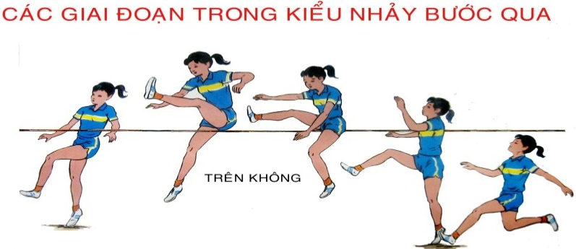
- Luyện tập hoàn thiện kĩ thuật nhảy cao kiểu “Bước qua”

+ Chạy đà
- Có thể chạy đà 5,7,9,11 bước tùy theo mức xà cao hay thấp, và khả năng của mỗi người.
+ Giậm nhảy
- Giậm nhảy cần mạnh, nhanh, phối hợp ăn nhịp giữa chân và tay, giữa chạy đà và giậm nhảy.
+ Trên không
- Khi chân giậm nhảy chuẩn bị qua xà cần đá thẳng chân mạnh lên cao phối hợp với tay cùng bên để không vướng xà.
+ Tiếp đất
- Chân lăng tiếp đất trước, sau đó đến chân giậm nhảy
2 .Thể thao tự chọn:
- Ôn : Chuyền bóng cao tay bằng hai tay:
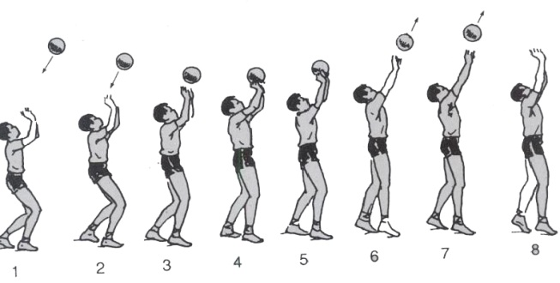

+ Chuẩn bị : Trước khi chuyền bóng cần phán đoán hướng bóng đến để duy chuyển về phía đó và đứng ở tư thế chuẩn bị.
+ Động tác : Đón đúng điểm rơi của bóng, nhanh chóng đưa 2 tay về phía bóng. Hai bàn tay mở khum khum theo hình quả bóng ( Hai ngón cái chếch vào nhau gần như theo hình chữ V ngược ). Tiếp xúc với bóng ở tầm trước và trên trán ( Cách trán khoảng nữa quả bóng ) sau đó dùng sức cả 10 ngón tay, nhung chủ yếu là các ngón cái, trỏ, giữa để “ búng ” bóng đi. Khi chuyền bóng, động tác cần phối hợp nhịp nhàng, chân đạp đất duỗi hết khớp gối, nâng trọng tâm cơ thể lên cao, đồng thời duỗi cánh tay rồi “ bật” cổ tay và các ngón tay để đẩy bóng đi. Khi bóng rời khỏi tay, hai tay và thân người thả lỏng, sau đó về TTCB.

BÀI TẬP
Câu 1: Khi chạy đà thì độ dài bước đà cần bao nhiêu là đúng nhất?
- 1, 2, 3, 4 bước
- 2, 3, 4, 5 bước
- 5,7,9, 11 bước
Câu 2: Khi tiếp xúc với bóng ở tầm trước trên trán khoảng cách bao nhiêu quả bóng?
- Khoảng nữa quả bóng
- Khoảng 01 quả bóng
- Khoảng 02 quả bóng
Câu 3: Khi tiếp xúc bóng dùng sức chủ yếu ở các ngón nào để đẩy bóng đi?
- Ngón cái, trỏ, út
- Ngón cái, trỏ, giữa
- Ngón ,trỏ, giữa, áp út

( Các em xem bài và làm 3 câu trắc nghiệm theo đường link gởi lại cho thầy )

